TRƯỜNG ĐẠI HỌC BÁCH KHOA HÀ NỘI
VIỆN CÔNG NGHỆ THÔNG TIN VÀ TRUYỀN THÔNG *********

BÁO CÁO MINI PROJECT
THỰC HÀNH KIẾN TRÚC MÁY TÍNH

Giảng viên hướng dẫn: Lê Bá Vui
Lớp: Thực hành KTMT - 122031
Nhóm: 5
Sinh viên:
Trần Đức Hiếu - MSSV: 20184104
Nguyễn Lương Hải - MSSV: 20184089

I. PROJECT 2: VARIABLE NAMES

SV thực hiện: Trần Đức Hiếu- 20184104

1. Đề bài:
Tìm tất cả các số nguyên tố (chẳng hạn như 2, 3, 5, 7, ...) trong một phạm vi từ số nguyên N đến số nguyên M
Ví dụ :
• Với khoảng số nhập vào từ -9 đến 9 ta thu được kết qua là : 2,3,5,7

2. Hướng thực hiện:

B1: Khởi tạo 1 mảng myArray để lưu kết quả sau khi chạy xong chương trình và 1 số nguyên X = 0 để kiểm tra xem có phải là số nguyên tố không ( số nguyên tố là 0 , ngược lại là 1).

B2: Lấy dữ liệu 2 số nguyên(m,n) từ người dùng nhập từ bàn phím ( đầu ra sẽ là tất cả các số nguyên tố trong khoảng 2 số nguyên đó).

B3: Sử dụng 1 vòng lặp từ m đến n, cho nó chia lần lượt từ 2 đến chính nó – 1, nếu chia hết 1 số bất kì nào trong đó thì gán giá trị X = 1 và kiểm tra số tiếp theo, nếu không thì X vẫn giữ nguyên giá trị ban đầu.

B4: Kiểm tra nếu X = 0 thì ta sẽ thêm vào mảng myArray ban đầu và sau khi hết vòng lặp ta sẽ in ra kết quả.

3. Thực hiện:

Khai báo:

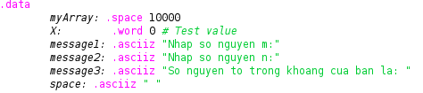

Input:
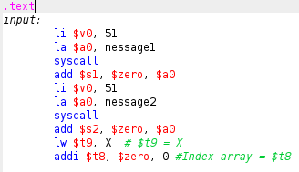

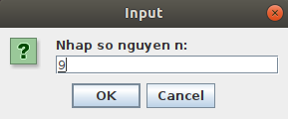
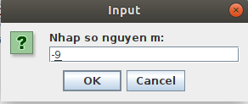

- Giá trị 2 số nguyên người dùng nhập vào sẽ được lưu lại ở 2 thanh ghi $s1, $s2.
- Gán thanh ghi $t9 giá trị kiểm tra ban đầu = 0, địa chỉ mảng (myArray) $t8

Hàm xử lý:

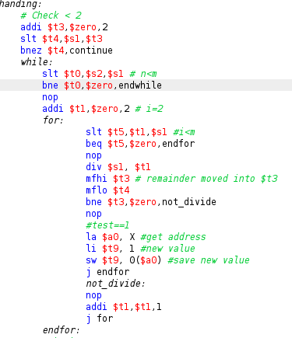

- Nếu là số nguyên tố thì sẽ gán thanh ghi kiểm tra $t9 = 1
- Ta sử dụng thanh ghi $t4 để kiểm tra xem số nhập vào có < 2 không, nếu nhỏ hơn ta sẽ nhảy đến continue để tăng giá trị lên 1, chuẩn bị kiểm tra số tiếp theo

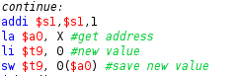

- Kiểm tra nếu thanh ghi $t9 = 0 thì ta lưu số nguyên tố đó vào mảng array, tăng địa chỉ mảng lên 4, nếu khác không thì sẽ nhảy đến continue để kiểm tra số tiếp theo

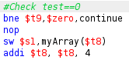

In ra kết quả và kết thúc chương trình:

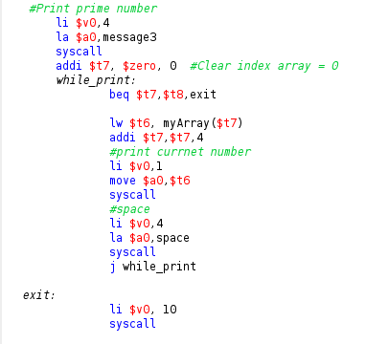

- Ta sử dụng thanh ghi $t7 để gán địa chỉ mảng về lại ban đầu sau đó sử dụng 1 vòng lặp while để lấy ra được kết quả. Vòng lặp dừng lại ghi giá trị 2 thanh ghi $t7 và $t8 ( địa chỉ mảng khai báo ban đầu) bằng nhau. Kết quả thu được với khoảng từ -9 đến 9

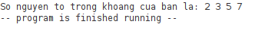

II.Project 16: Different Characters
SV thực hiện: Nguyễn Lương Hải – 20184089
1. Đề bài:
Given a string which consists of lower alphabetic characters (a-z), count the number of different characters in it.
Example: For s = "cabca", the output should be 3.
There are 3 different characters a, b and c.
2. Hướng thực hiện
B1: Khởi tạo mảng 26 phần tử dùng để đánh dấu các chữ cái đã xuất hiện. ( AppearedChars[26] ).
B2: Vòng lặp đọc từng chữ cái trong xâu đầu vào. Gặp chữ cái nào thì kiểm tra giá trị của nó ở trong
mảng đánh dấu AppearedChars[26]
Có 2 trường hợp xảy ra:
+ Nếu giá trị mảng đó bằng 0 thì tăng giá trị biến lên 1 rồi tiếp tục vòng lặp.
+ Nếu giá trị mảng đó khác 0 thì thì tiếp vòng lặp.
3. Thực hiện
Khai báo:
Code:
.data
Message1: .asciiz "Enter string: "
Message2: .asciiz "Number of different characters: "
ErrorMessage: .asciiz "Character is out of range(a-z) "
string: .space 20
AppearedChars: .space 26

Input String : Nhập xâu đầu vào
Code:
.text
main: li $v0, 54
la $a0, Message1
la $a1, string
la $a2, 20
syscall

la $a0, AppearedChars
la $a1, string

jal validate
nop
add $s1, $0, $0
jal count_dif
nop
output:
li $v0, 56
la $a0, Message2
addi $a1, $s1, 0
syscall

li $v0, 10
syscall
end_main:

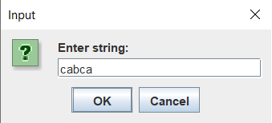
Procedure Validate : Kiểm tra xâu đâu vào chỉ bao gồm những chữ cái từ a-z. Nếu không thì báo lỗi
Code:
validate:
add $s0, $0, $0
li $s5, 'a'
li $s6, 'z'
loop_valid:
add $t0, $s0, $a1
lb $t1, 0($t0)
beq $t1, 0xa, end_of_validate
nop
slt $t2, $s6, $t1
bne $t2, $0, error
nop
slt $t2, $t1, $s5
bne $t2, $0, error
nop
addi $s0, $s0, 1
j loop_valid
end_of_validate:
jr $ra

Code error:
error:
li $v0, 55
la $a0, ErrorMessage
la $a1, 0
syscall

Ví dụ lỗi:
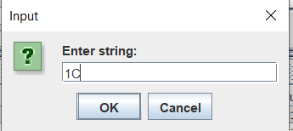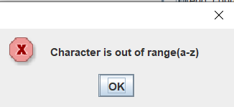

Nếu không lỗi, thì chạy tới procedure count_dif
Procedure Count_dif : Đếm số chữ cái khác nhau trong xâu đầu vào
Code:
count_dif:
add $s0,$0,$0
loop:
add $t0, $s0, $a1
lb $t1, 0($t0)
sub $t2, $t1, $s5
add $t3, $t2, $a0
lb $t4, 0($t3)
beq $t1, $0, end_count_dif
nop
beq $t4, 0, first_appear
nop
addi $s0, $s0, 1
j loop
first_appear:
addi $s1, $s1, 1
addi $t4, $t4, 1
sb $t4, 0($t3)

addi $s0, $s0, 1
j loop
end_count_dif:
jr $ra

Với ví dụ đầu vào là “cabca”
Đọc kí tự đầu tiên là t1= ‘c’= 63 .
t2 = ‘c’ – ‘a’ = 63 – 61 = 2.
t3 = t2 + a0, ta được địa chỉ của phần tử tương ứng với ‘c’ trong mảng AppearedChars.
Ta lấy giá trị được lưu đó ra và kiểm tra t4 = 0 => kí tự ‘c’ chưa từng xuất hiện => jump to first_appear

Trong first_appear:
Tăng s1 thêm 1 và lưu giá trị 1 vào địa chỉ của phần tử tương ứng với ‘c’ trong mảng AppearedChars rồi quay lại Count_dif
Tiếp tục vòng lặp cho đến khi đọc hết xâu đầu vào:
- Với ‘a’ chưa xuất hiện nên s1 = 2;
- Với ‘b’ chưa xuất hiện nên s1 = 3;
- Với ‘c’ đã xuất hiện nên s1 = 3;
- Với ‘a’ đã xuất hiện nên s1 = 3;
Kết thúc Count_dif -> Trở lại hàm main và tại output : in kết quả
